**Профилактика обморожений, меры предотвращения**

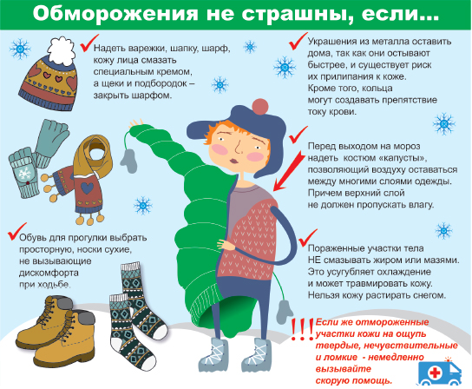

***Обморожением*** называют термическое повреждение кожных покровов, вызванное их сильным охлаждением. В тяжелых случаях обморожение приводит к омертвлению (некрозу) тканей. Данному виду термического поражения больше всего подвержены незащищенные участки тела: уши, нос, щеки, пальцы рук и ног.

Вероятность обморожения увеличивается при ношении тесной обуви, мокрой одежды, при общем истощении организма, физическом переутомлении, состоянии алкогольного опьянения (при употреблении алкоголя происходит расширение периферических сосудов, что характеризуется усиленной потерей тепла, в то время как в норме при действии холода происходит их сужение).

***Степени обморожения:***

**I**– происходит побледнение участка кожного покрова, которое после согревания переходит в покраснение, пораженный участок немеет, утрачивает чувствительность, возможны жжение, зуд, боли. Период выздоровления — *от 5 до 7 дней.*

**II**- симптомы те же, что и при первой степени, но через несколько дней на пораженном участке появляются пузыри, заживание происходит в течение *1-2 недель.*

**III** – омертвление тканей, пузыри наполнены темным кровянистым содержимым, заживают такие травмы *около месяца*, образуя рубцы.

**IV** – пузыри образуются на наименее обмороженных участках кожи, наиболее пораженный участок имеет резко синюшный цвет, значительно отекает после согревания. При обморожении 4 степени поражаются все мягкие ткани, возможно поражение суставов и костей, приводящее к ампутации.

***Профилактика обморожений:***

* Одежду и обувь надевайте по погоде:
* теплую и сухую, непродуваемую;
* из натуральных материалов, желательно из шерсти и кожи;
* согревающую голову, уши, пальцы рук и ног;
* обувь — с дополнительными стельками;
* наденьте несколько легких слоев одежды вместо одного плотного.
* Перед выходом смажьте кожу лица и рук кремом, защищающим от обморожений, а на ноги нанесите согревающий крем.
* Периодически проверяйте, не белеют ли открытые части лица и головы, массируйте нос и щеки.
* Снимите металлические украшения на участках тела, контактирующих с холодным воздухом (серьги, браслеты, кольца).
* Если планируете быть на морозе долгое время, возьмите с собой горячее питание и напитки, а также препараты для оказания первой медицинской помощи.
* Если начали замерзать, согрейтесь в помещении, у огня, или горячим чаем.
* Не стойте на месте, больше двигайтесь.

***Первая помощь при обморожении:***

* Пострадавшего поместить в теплое помещение.
* Снять одежду и обувь.
* Тепло укутать, напоить горячим чаем или кофе, молоком.
* Начать немедленно согревать обмороженные части тела:

- растиранием чистыми руками до появления чувствительности

- с помощью теплой ванны в течение 20-30 минут, постепенно повышая температуру воды с 20 С до 40 С, промыв поврежденное место мылом.

* Вызвать скорую помощь.

***Что нельзя делать при обморожении:***

* Растирать обмороженные участки снегом или шерстью.
* Греть поврежденные участки над открытым пламенем, на горячем радиаторе отопления.
* Принимать горячую ванну.
* Давать пострадавшему алкоголь.

***Соблюдайте эти простые правила, берегите своё здоровье!***